基于 ESP32-C3 与 MLX90640 的
热成像相机系统项目报告
微机接口与技术 / 微机原理期末大作业 | rdfrdream
摘要
本项目围绕低成本热成像检测与网页可视化展开，使用 ESP32-C3 作为主控，连接 MLX90640 32 x 24 红外阵列传感器，通过 I2C 读取温度矩阵，并利用 ESP32-C3 自带 WiFi 建立局域网 Web 服务。浏览器端网页负责热图绘制、色温条显示、数据刷新、演示数据导入、全屏展示和 CSV 导出。项目完成了 PlatformIO 工程、ESP32-C3 固件、SPIFFS 网页资源、本地演示服务器、硬件接线方案、调试接口和文档整理；真实 MLX90640 采集链路已进入实物稳定性验证阶段。本报告重点记录项目背景、总体方案、硬件连接、软件实现、调试过程、现阶段结果和后续改进方向。

项目要素 | 说明
主控平台 | ESP32-C3 开发板，负责 I2C 采集、WiFi AP、HTTP Server 和数据接口
传感器 | MLX90640 红外阵列传感器，32 x 24，共 768 个温度点，I2C 地址 0x33
显示方式 | 手机或电脑连接 ESP32-C3 热点后，通过浏览器访问网页热图
工程环境 | VS Code + PlatformIO + ESP-IDF，支持编译、烧录、SPIFFS 上传和串口监视
仓库地址 | https://github.com/1909899270h-spec/esp32c3-mlx90640-thermal-camera

1. 项目背景与设计目标
热成像技术能够把物体表面的红外辐射转换为可观察的温度分布图，在电路板发热检测、设备状态观察、实验教学演示和低成本测温装置中具有直观价值。传统热像仪成本较高，且通常作为独立仪器使用，不便于与课程中的单片机接口、无线通信和网页可视化内容结合。ESP32-C3 自带 WiFi/BLE，资源足够运行轻量级 Web Server；MLX90640 提供 32 x 24 阵列温度数据，两者组合后可以构成一个低成本、可展示、可记录的热成像系统。
本项目的设计目标不是单纯点亮一个传感器，而是完成从红外阵列采集到网页显示的完整链路：传感器通过 I2C 向 ESP32-C3 提供温度数据；ESP32-C3 进行数据缓存并提供 HTTP 接口；手机或电脑通过 WiFi 连接到 ESP32-C3，使用浏览器查看热图和温度数据；网页端能够记录数据并导出 CSV，便于后续分析。
- 教学目标：覆盖 I2C 总线、GPIO、嵌入式编译烧录、串口调试、WiFi AP、HTTP 接口和浏览器可视化。
- 工程目标：形成可以演示的硬件样机和软件系统，并将源代码、文档、图片证据和运行方式整理到 GitHub 仓库。
- 展示目标：即使真实传感器临时连接不稳定，也能通过本地演示数据说明网页端和数据链路的完整功能。

2. 系统总体方案
系统采用“传感器采集 - 主控处理 - 无线访问 - 网页显示 - 数据记录”的分层结构。MLX90640 负责红外阵列测温，ESP32-C3 负责 I2C 通信、温度帧缓存、WiFi 热点和 HTTP 服务，浏览器网页负责热图绘制、按钮交互和 CSV 导出。该结构把底层采集和上层显示分开，便于调试和替换硬件。
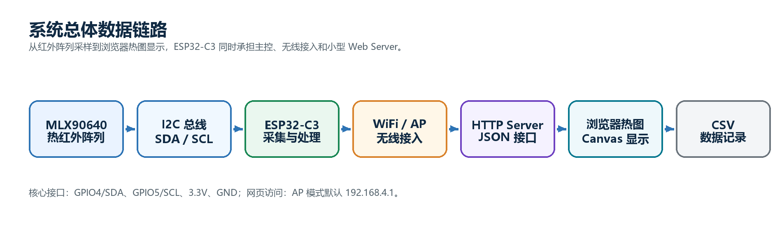
图 1 系统总体数据链路
层级 | 功能 | 本项目实现
硬件层 | 供电、传感器连接、I2C 信号 | MLX90640 VDD/GND/SDA/SCL 接入 ESP32-C3
采集层 | 读取红外阵列原始数据并计算温度 | src/main.c 调用 MLX90640 API 完成帧读取
网络层 | 建立无线网络与网页服务 | ESP32-C3 AP 模式，默认访问 192.168.4.1
显示层 | 热图、色温条、数据统计 | data/web_script.js 使用 Canvas 绘制热图
记录层 | 保存时间序列温度数据 | 网页端记录帧数据并下载 CSV

为什么选择 ESP32-C3
C51 适合基础控制但资源较少，联网和网页显示困难；STM32 控制能力强、外设丰富，但通常需要额外 WiFi 或以太网模块；ESP32-C3 自带 WiFi/BLE，可以同时承担主控、无线通信和小型 Web Server 三个角色，更适合本项目这种低成本、无线化、易展示的热成像系统。

3. 硬件设计与接口连接
硬件样机使用 ESP32-C3 开发板、MLX90640 裸传感器、面包板、杜邦线、5kΩ 上拉电阻和 10uF 电容搭建。选择面包板的原因是便于在调试阶段快速调整接线，但裸传感器引脚较细，临时插接会带来松动和接触不稳定问题，这也是后续真实采集链路需要重点优化的地方。
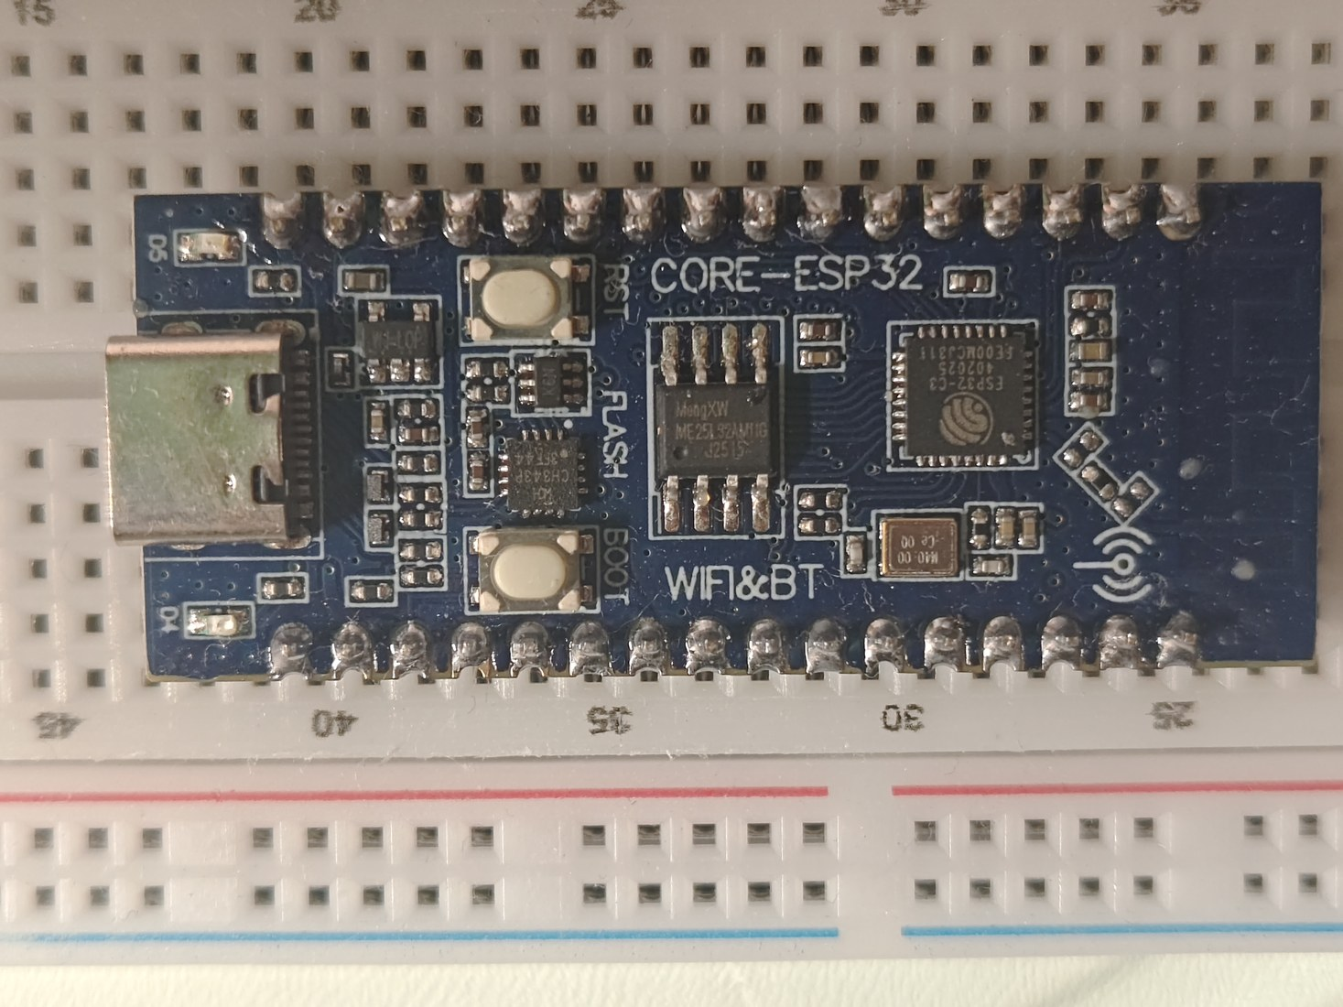  ESP32-C3 开发板正面 | 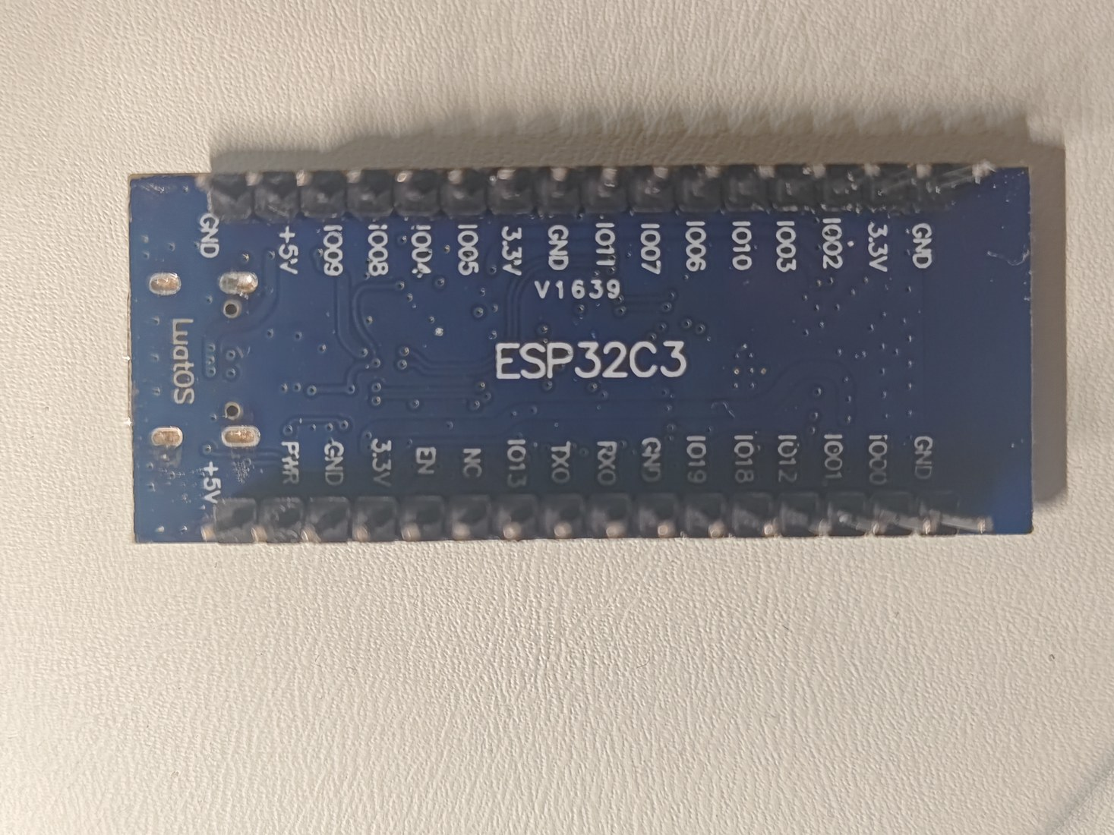  ESP32-C3 背面引脚标识
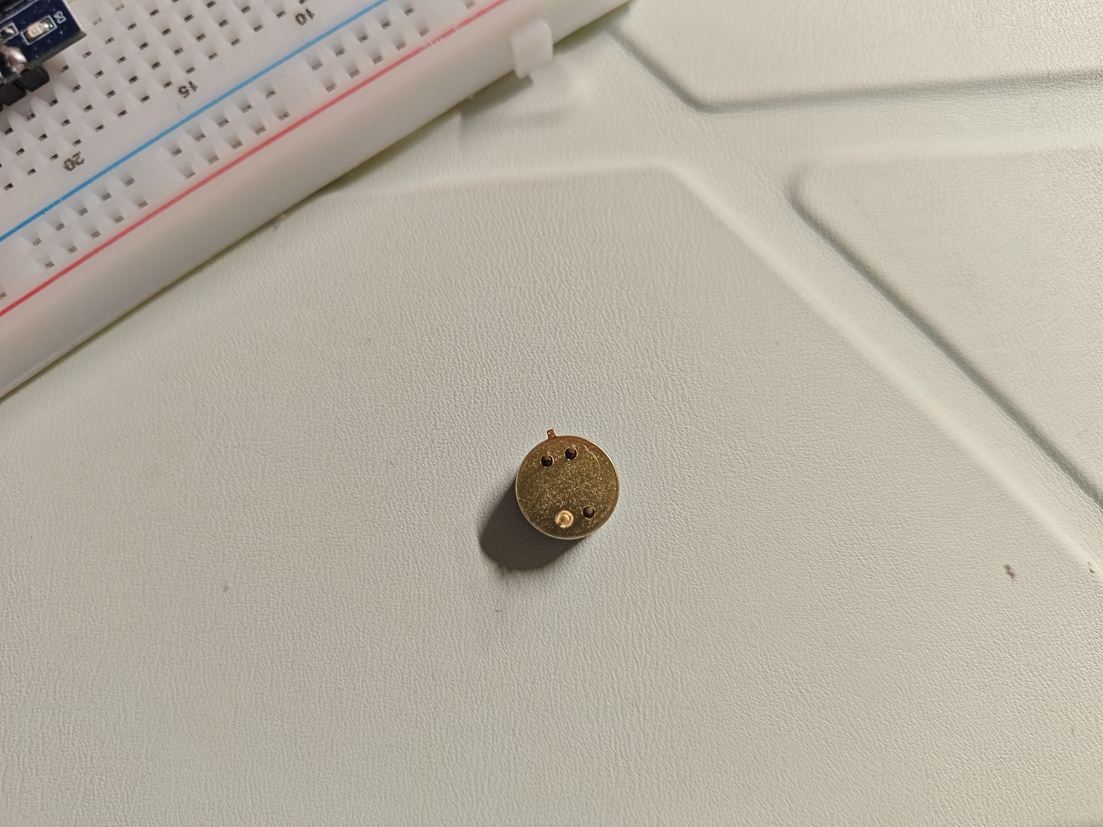  MLX90640 裸传感器 | 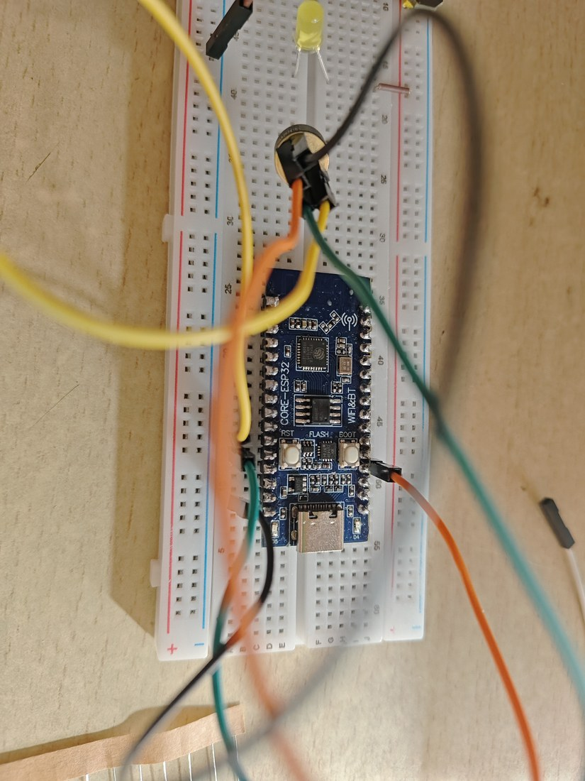  面包板接线样机

3.1 核心接线关系
MLX90640 引脚 | ESP32-C3 引脚 | 作用 | 说明
VDD | 3.3V | 传感器供电 | 避免接 5V，减少烧坏风险
GND | GND | 公共地 | 主控和传感器必须共地
SDA | GPIO4 | I2C 数据线 | 建议通过 5kΩ 电阻上拉到 3.3V
SCL | GPIO5 | I2C 时钟线 | 建议通过 5kΩ 电阻上拉到 3.3V

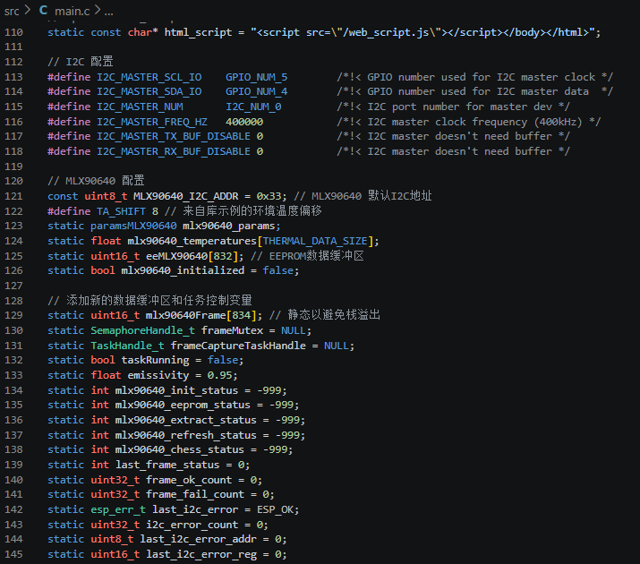
图 2 MLX90640 与 ESP32-C3 的 I2C 连接说明
上拉电阻与去耦电容的作用
I2C 的 SDA/SCL 属于开漏或开集电极风格信号，需要上拉电阻把空闲状态维持为高电平；10uF 电容并联在 VDD 与 GND 之间，用于降低供电波动。对于 MLX90640 这种阵列传感器，稳定供电和可靠接触会直接影响 I2C 扫描和帧数据读取。

4. 开发环境与工程结构
软件开发使用 VS Code + PlatformIO。PlatformIO 的作用不仅是编译代码，还包括管理 ESP-IDF 框架、开发板参数、串口烧录、串口监视、SPIFFS 文件系统镜像构建和网页资源上传。这样可以把 ESP32-C3 固件和网页前端放在同一个工程中统一管理。
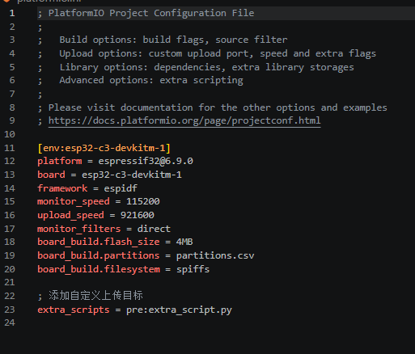
图 3 VS Code 与 PlatformIO 工程环境

4.1 仓库关键文件
esp32c3-mlx90640-thermal-camera/
|-- platformio.ini # PlatformIO 工程配置
|-- src/main.c # ESP32-C3 主程序
|-- data/web_script.js # 网页前端脚本
|-- lib/MLX90640/ # MLX90640 API 与算法库
|-- tools/mock_thermal_server.py # 本地演示服务器
|-- partitions.csv # Flash 分区与 SPIFFS 配置
|-- README.md # 运行方式与调试说明
`-- deliverables/ # 报告、PPT、图片和生成脚本

4.2 基本编译与烧录流程
pio run -e esp32-c3-devkitm-1
pio run -e esp32-c3-devkitm-1 -t upload
pio run -e esp32-c3-devkitm-1 -t uploadfs
pio device monitor -e esp32-c3-devkitm-1

其中 `upload` 用于烧录主程序，`uploadfs` 用于上传 SPIFFS 网页资源。实际调试中，如果烧录停在 `Connecting...`，需要按住 BOOT/FLASH 键，再轻按 RESET/RST，待出现写入信息后松开 BOOT/FLASH。

5. 软件架构与关键实现
软件部分围绕两条链路展开：第一条是传感器数据链路，即 I2C 初始化、MLX90640 参数读取、温度帧计算和共享缓存；第二条是网页数据链路，即 ESP32-C3 创建 WiFi 热点、启动 HTTP Server、返回 JSON 数据、浏览器周期性刷新并绘制热图。两条链路相互独立又通过温度缓存连接，便于在硬件不稳定时使用本地演示数据验证网页逻辑。
模块 | 主要职责 | 实现要点
I2C 驱动 | 配置 GPIO4/GPIO5、400kHz 时钟、读写寄存器 | 封装 MLX90640_I2CRead/Write 供 API 调用
传感器初始化 | 读取 EEPROM、提取校准参数、设置刷新率 | 记录初始化状态，方便串口和网页调试
采集任务 | 循环读取帧数据并计算 768 点温度 | 使用缓冲区和互斥量降低并发访问风险
HTTP 接口 | 向网页返回温度 JSON、状态和 I2C 扫描结果 | 便于判断硬件层、总线层和数据层问题
前端网页 | 绘制 Canvas 热图、色温条、CSV 导出 | 支持开始检测、导入数据、全屏和清空记录

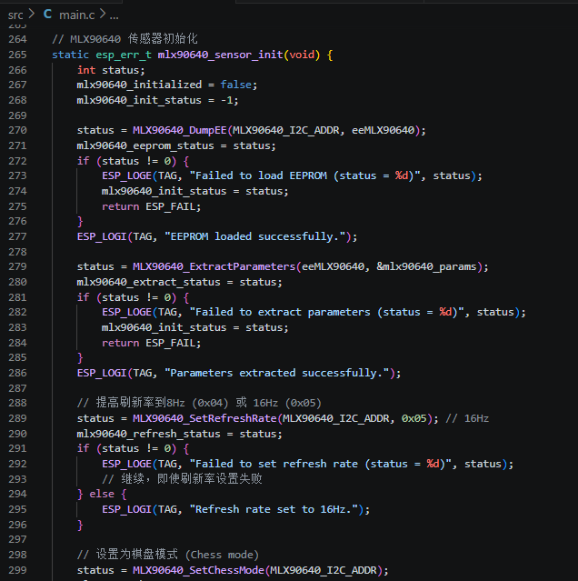
图 4 MLX90640 初始化与参数读取代码截图
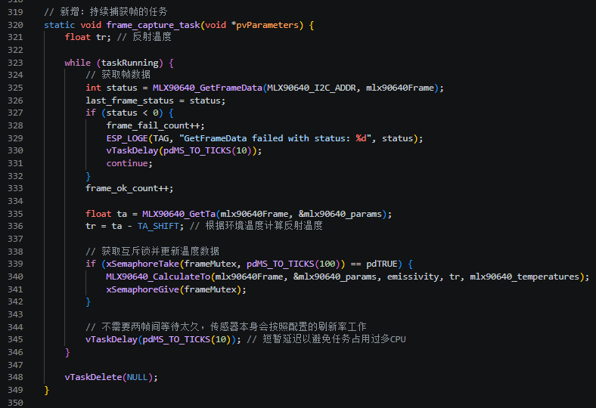
图 5 温度帧采集任务代码截图
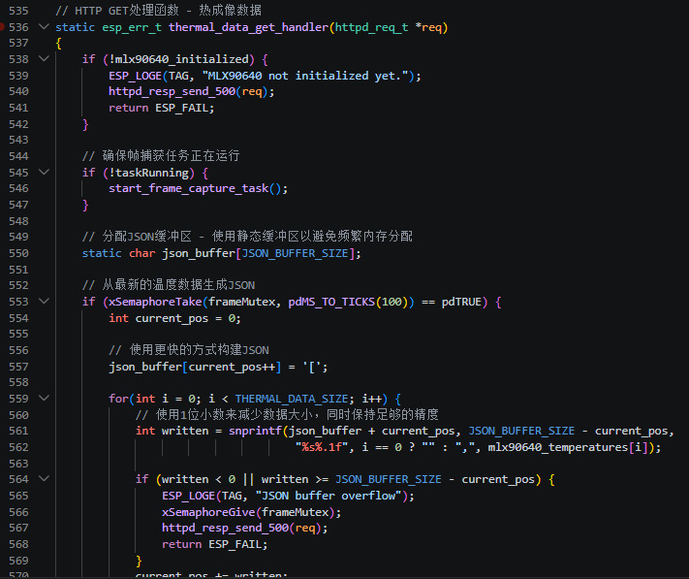
图 6 HTTP 温度数据接口代码截图

6. WiFi Web 服务与网页可视化
ESP32-C3 在 AP 模式下可以自己建立 WiFi 热点。手机或电脑连接该热点后，实际上进入了 ESP32-C3 建立的局域网，浏览器访问 `http://192.168.4.1` 时，请求会被发送到 ESP32-C3 内部运行的 HTTP Server。若使用 STA 模式连接路由器，则浏览器访问的是路由器分配给 ESP32-C3 的局域网 IP。
这些地址属于局域网私有地址，不是公网地址，因此手机切换到蜂窝网络或其他 WiFi 后无法直接访问。这是网络结构原因，不是网页代码错误。若后续需要远程访问，可以通过云端服务器、中转服务、内网穿透或 MQTT/HTTP 上报等方式把数据转发到公网可访问位置。
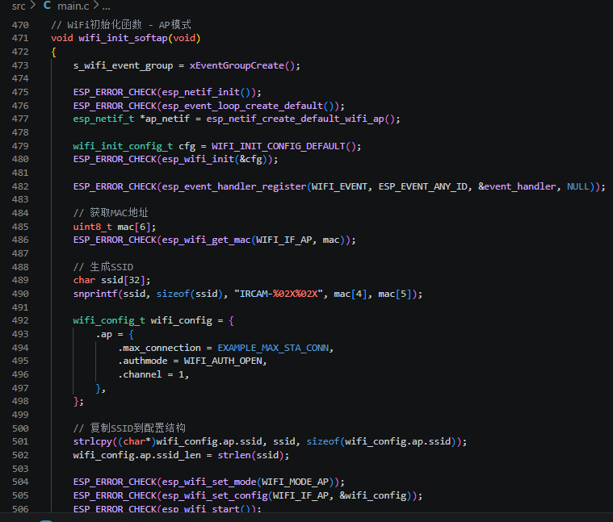
图 7 ESP32-C3 热点、局域网访问与网页服务关系

6.1 网页功能设计
- 开始检测：从 ESP32-C3 的 `/thermal-data` 接口读取真实传感器数据。
- 导入数据：使用网页端平滑演示数据，用于硬件不稳定或录制演示时验证可视化链路。
- 下载 CSV 数据：按照时间顺序导出已记录的温度帧，便于后续分析。
- 色温条与温度范围：显示当前最低温、最高温和颜色映射关系。
- 全屏展示：方便课堂答辩或演示视频录制。
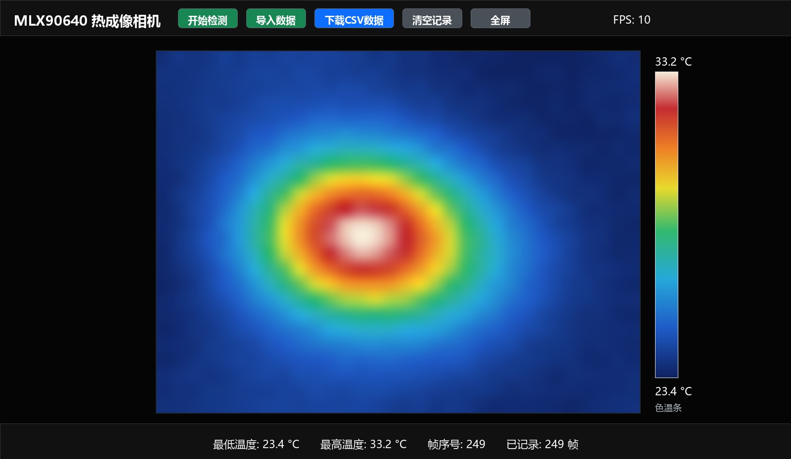
图 8 网页热图、色温条、数据记录和交互按钮效果

7. 调试过程与实验结果
项目调试遵循“先软件、再通信、后传感器”的思路。首先确认 PlatformIO 工程能编译，ESP32-C3 能被电脑识别为串口设备，主程序和 SPIFFS 网页资源能够烧录；随后通过浏览器确认网页能够打开；最后再进入 I2C 扫描、MLX90640 初始化和温度帧读取验证。

7.1 三层问题定位方法
层级 | 判断方法 | 期望现象 | 异常时重点检查
硬件层 | 看供电、串口、3.3V/GND | ESP32-C3 上电，电脑识别 COM 口 | Type-C 数据线、GND 共地、杜邦线松动
总线层 | I2C scan 或串口日志 | 扫描到 MLX90640 地址 0x33 | SDA/SCL 是否接反，上拉是否有效
数据层 | 网页 min/max/热图变化 | 温度随热源移动变化 | 初始化状态、帧读取状态、JSON 接口

7.2 当前验证结果
- PlatformIO 工程可以完成主固件编译，ESP32-C3 固件和 SPIFFS 网页文件系统均已验证过构建流程。
- 网页端可以实现热图显示、色温条、开始检测、导入数据、全屏展示、清空记录和 CSV 下载等功能。
- 本地 Python 演示服务器能够生成平滑移动的热源数据，用于验证网页端热图和数据交互逻辑。
- 真实 MLX90640 采集链路已完成接线方案和软件接口，但受裸传感器、面包板、杜邦线松动影响，连续采集稳定性仍在验证中。
关于实地验证的说明
在课堂实地验证要求下，本项目已经完成实物搭建、固件烧录、网页访问和演示数据展示。由于 MLX90640 裸传感器与面包板连接不够稳定，真实温度帧在现场无法长时间稳定输出，因此演示时采用前期实验视频和网页端演示数据补充说明系统流程。该问题主要集中在硬件连接稳定性，不是 Web 界面、CSV 导出或 ESP32-C3 网页服务逻辑错误。

8. 问题分析与改进方向
从系统完整性看，项目的软件链路已经较完整：ESP32-C3 可以作为服务器提供网页和数据接口，网页端也能够完成热图、色温条和记录功能。现阶段最大的限制是硬件层可靠性，尤其是裸 MLX90640 引脚接触、面包板空间不足、杜邦线松动和 I2C 信号质量。要把系统从演示样机推进到稳定产品，需要优先解决硬件固定和信号完整性。

8.1 硬件优化
- 使用 MLX90640 转接板或自行设计 PCB，避免裸引脚直接插线导致的接触不良。
- 缩短 SDA/SCL 线长，保留 5kΩ 上拉电阻和 10uF 去耦电容，必要时重新评估 I2C 速率。
- 加入外壳和传感器固定结构，保证镜头方向、接线位置和演示时的机械稳定性。

8.2 算法与校准优化
- 加入异常点滤波、帧间平滑和热点追踪，使 32 x 24 低分辨率数据在网页端显示更自然。
- 建立温度校准流程，例如使用已知温度参考源做单点或两点校准，对偏移和增益进行补偿。
- 根据被测物体材料调整发射率参数，提高不同表面材料下的温度估计一致性。

8.3 功能拓展
- 加入温度极值触发 LED 或蜂鸣器报警，用于演示阈值检测和自动响应。
- 通过云端服务器、内网穿透或数据上报接口，使网页访问不局限于 ESP32-C3 局域网。
- 结合红外识别算法，扩展为电路板发热检测、设备异常识别或红外目标自动检测装置。

9. 总结
本项目完成了基于 ESP32-C3 与 MLX90640 的热成像相机系统设计与工程整理。系统将 I2C 红外阵列采集、ESP32-C3 WiFi Web 服务、浏览器热图可视化和 CSV 数据记录整合到同一工程中，体现了微机接口技术从底层硬件连接到上层应用展示的完整流程。虽然真实传感器连续采集还受到临时接线稳定性的限制，但项目已经形成可编译、可烧录、可网页演示、可记录数据、可开源提交的完整软件与文档体系。
后续若完成传感器转接板或 PCB 固定，并加入校准、滤波、报警和远程访问功能，该系统可以进一步发展为面向实验教学、电路板发热检测或红外异常识别的小型热成像平台。

附录：提交材料
材料 | 位置或说明
完整源码 | src、data、lib、tools、platformio.ini、partitions.csv
运行说明 | README.md，包含接线、编译、烧录、网页访问和调试接口
项目报告 | deliverables/基于ESP32-C3与MLX90640的热成像相机系统项目报告.pdf
开发流程文档 | deliverables/基于ESP32-C3与MLX90640的热成像相机系统开发流程.pdf
GitHub 仓库 | https://github.com/1909899270h-spec/esp32c3-mlx90640-thermal-camera

